Questionnaire client n°2

Ce questionnaire à pour objectif de définir :
- la position du menu de navigation sur la page d’accueil
- le contenu du footer
- la palette de couleurs
- la police

Menu de navigation

Position
Sur le wireframe que vous avez choisi dans le questionnaire n°1 (voir figure I de l’annexe), le menu de navigation se situe en bas au niveau de la première section de la page d’acceuil. Neanmoins, sur toutes les autres pages, elle se situe en haut. Durant le developpement du site nous avons remarqué que cette difference peut porter à confusion durant la navigation et nous vous proposons donc de le déplacer vers le haut.

Avant : Après :
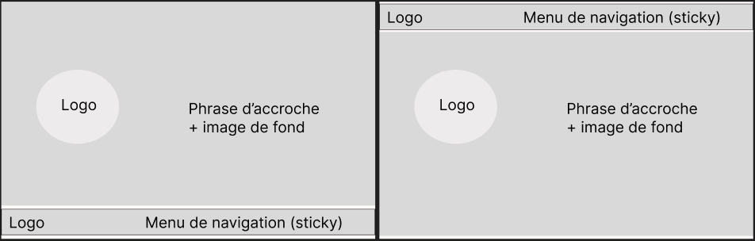Figure 1: Proposition de changement de la position du menu de navigation
Validez vous ce changement ?

Commentaire :

Style
Ci-dessous un aperçu du menu de navigation dans lequel la page « Œuvres » est séléctionnée :

Figure 2: Aperçu du menu de navigation
Commentaire :

Footer
Conformement au wireframe, les informations suivantes seront présentes dans le footer :
- les adresses et numéros de téléphone de vos studios de Paris et Montreal
- les liens vers vos réseaux sociaux
Aussi, nous vous proposons d’afficher une carte intéractive ayant comme position principale votre studio de Paris.
Ci dessous un aperçu du footer contenant la carte :
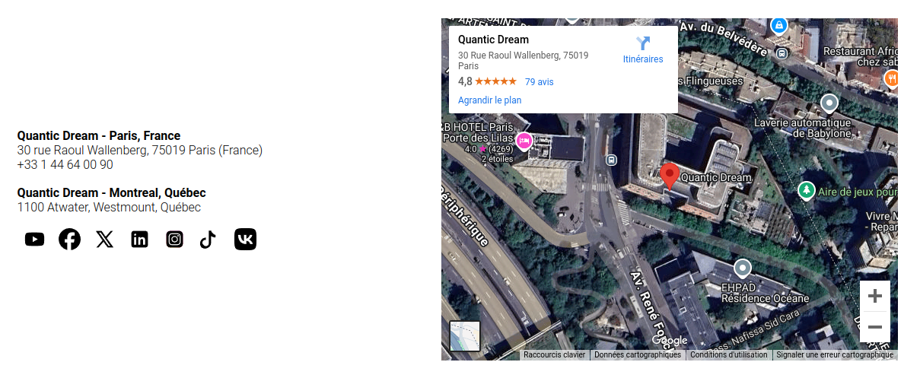Figure 3: Aperçu du footer contenant une carte interactive

Validez vous cette proposition ?

Commentaire :

Animations
Les animations que nous avons réalisé concernant les liens vers vos réseaux sociaux sont visionnable sur le lien suivant : https://ibb.co/pfChwdy
Si celles-ci ne conviennent pas ou si vous avez tout autre commentaires merci de les spécifier ci-dessous :

Palettes de couleurs

Proposition n°1 :
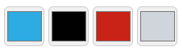
Pour cette première proposition, nous avons séléctionné les couleurs présentes dans vos differents logo :
Figure 4: Logo actuel
Figure 5: Logo d'éditeur
Figure 6: Logo de 1997

Proposition n°2 :
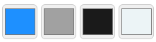
Pour cette seconde proposition :
- le bleu électrique permet de faire un rappel aux couleurs de quantic Dream
- Le gris acier permet de varier du classique noir pour les textes nottament pour les légendes des images
- le bleu ciel se differencie legerement du blanc classique et permet de mettre en évidence certaines zones de la page

Choix
Quelle palette de couleurs preferez-vous ?

Commentaire :

Polices

Proposition n°1 - Roboto :
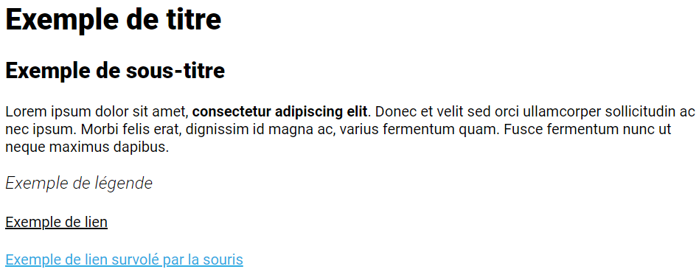

Proposition n°2 – Poppins :
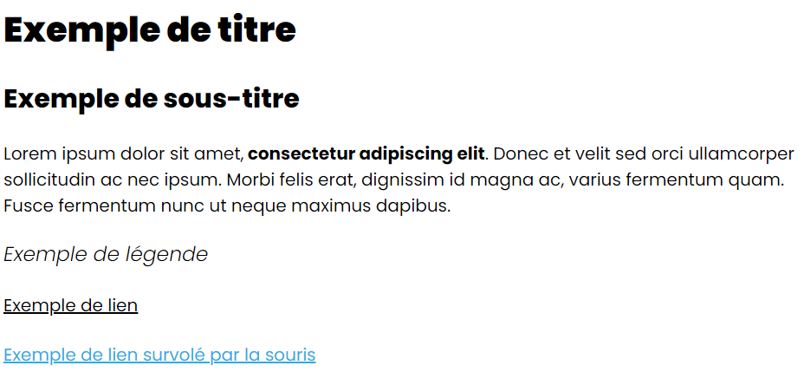

Choix

Commentaire :

Merci d'avoir pris le temps de répondre à ce questionnaire !

Annexe
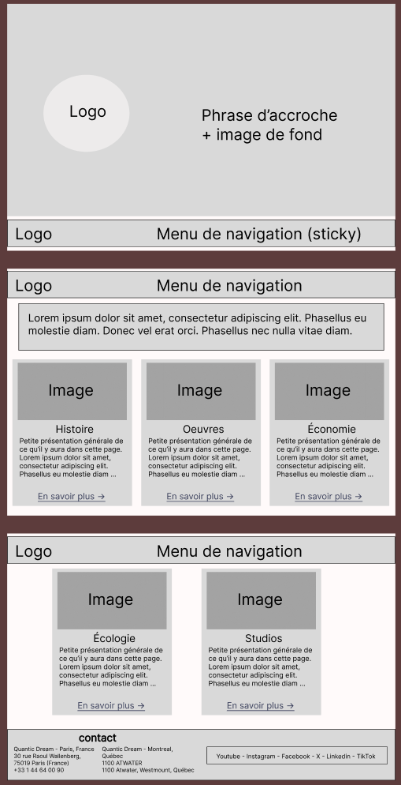Figure I: Wireframe de la page d'accueil

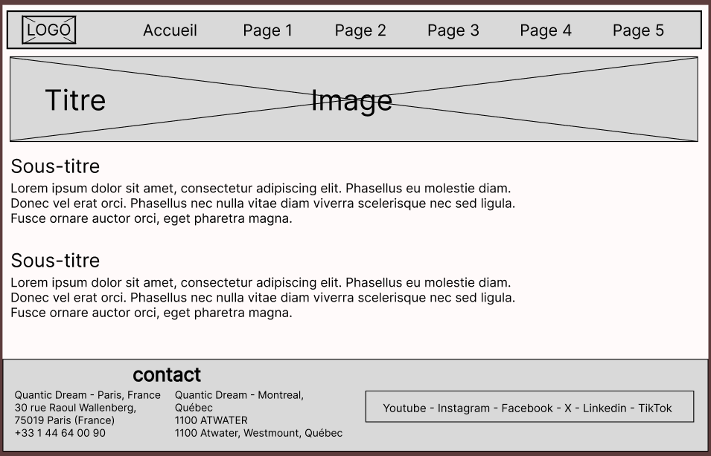Figure II: Wireframe des pages thématiques

